الدكتور شتيوي عبد المالك
- الرشاقـــــــــــــــــة:AGYLLETI
1- تعريف الرشاقة:
يعرفها وجيه محجوب، بأنها القدرة على أداء المهارات بشكل عال ودقيق مع السيطرة على الواجبات الحركية المعقدة وعلى التوافق الصعب والتوافق الحركي.
كما يعرفها ماينل "بأنها القدرة على التوافق الجيد للحركات بكل أجزاء الجسم أو جزء معين منه كاليدين أو القدم أو الرأس. ويعرف كرتين الرشاقة بأنها القدرة على رد الفعل السريع للحركات الموجهة التي تتسم بالدقة مع إمكانية الفرد لتغيير وضعه بسرعة، ولا يتطلب القوة العظمى أو القدرة.
والرشاقة استعداد جسمي وحركي لتقبل العمل الحركي المتنوع والمركب وهي الاستيعاب والسرعة في العمل مع أجهزة حركية سليمة قادرة على هذا الأداء أو ذاك، فعندما نريد أن نصل إلى الإتقان والتثبيت في الأداء المهاري نجد أن الرشاقة تلعب دوراً مهما وذلك للسيطرة الكاملة على الأوضاع الصعبة والرشاقة هي خبرة وممارسة حيث أنها تفقد وتضعف عند الانقطاع عن التدريب لفترة معينة.

2- أهمية الرشاقة:
تبرز أهمية الرشاقة في كونها تساعد على الاستيعاب الحركي للاعب وسرعة في التعلم، وهي تساهم في تحديد الاتجاه الصحيح للأداء الحركي وكذلك في الحركات المركبة، والتي تتطلب من اللاعب إعادة التوازن (كالتعثر، والاصطدام مع اللاعب الخصم)، وما تتطلبه مواقف وظروف كرة القدم التي تتسم بالمفاجأة أحيانا. والرشاقة تعتمد على الصفات الجسمية والحركية وهي مترابطة وجامعة لها، وهي بالأساس قابلية جسمية وقابلية حركية تؤثر في المهارات وتقلل من زمن الأداء المتكرر.
ولعل رأي بيتر هرتز (BeterHirtz) يوضح مدى أهمية الرشاقة واتساع مضمونها حيث يشير أنها تتضمن:
- المقدرة على رد الفعل الحركي.
- المقدرة على التوجيه الحركي.
- المقدرة على التوازن الحركي.
- المقدرة على التناسق الحركي.
- الاستعداد الحركي.
- المقدرة على الربط الحركي.
- خفة الحركة.
وأن الرشاقة من أكثر المكونات البدنية أهمية بالنسبة للأنشطة الرياضية التي تغير اتجاهات الجسم أوضاعه في الهواء أو على الأرض، أو الانطلاق السريع ثم التوقف المباغث أو إدماج عدة مهارات في إطار واحد أو الأداء الحركي الذي يتسم بالتباين في ظروف مكثفة التعقيد والتغيير وبقدر كبير من السرعة والدقة والتوافق.
3- أنواع الرشاقة:
يفرق "أوزلينOsolin" بين نوعين من الرشاقة هما:
- الرشاقة العامة:
وتعني مقدرة اللاعب لحل واجب حركي في عدة أوجه مختلفة من النشاط الرياضي بتصرف منطقي سليم.
- الرشاقة الخاصة:
وهي تنمية الأداء في تناسق وتطابق مع خواص وتكوين الحركة في المنافسة، وهذه الحركات تختلف باختلاف الأداء المهاري لنوع النشاط الممارس.
وهي القدرة على الأداء الحركي المتنوع حسب التكنيك الخاص لنوع النشاط، الممارس وهي الأساس في إتقان المهارات الخاصة باللعبة.
وتعكس قدرة اللاعب على الأداء الحركي في الرياضة المختارة بأسرع ما يمكن، وكذلك بسهولة وأقل ما يمكن من أخطاء وبدقة عالية، وترتبط بخصائص المهارات الحركية الأساسية من خلال تكرار أداء تلك المهارات المختلفة بدقة عالية.

4- تمرينات الرشاقة:
- ماهية تمرينات الرشاقة:
بأنها تلك الحركات التوافقية التي يستطيع بها الفرد التغير في اتجاهات ومستويات جسمه ككل أو جزء منه على الأرض أو في الهواء أو في الماء في أقل زمن ممكن وبإيقاع حركي سليم.
5- أهمية تمرينات الرشاقة:
- تساهم بقدر كبير في سرعة تعليم وإتقان المهارات الحركية.
- تساهم في سرعة إتقان التوافقات الخاصة بالمهارات المركبة.
- تساهم في سرعة تعديل الأداء الحركي، تساهم في تحسين الصفات البدنية الأخرى.
- تطوير السمات الإرادية كالشجاعة واتخاذ القرار، الثقة بالنفس، الجرأة.
6 - تقسيمات تمرينات الرشاقة:
تنقسم تمرينات الرشاقة من حيث متطلبات النشاط الرياضي الممارس إلى ما يلي:
6-1- تمرينات الرشاقة العامة:
عبارة عن تمرينات توافقية بسيطة سهلة الأداء، يمكن أن تؤدى في الجزء التمهيدي من درس التربية البدنية أو كتمرينات مساعدة في الإحماء العام.
6-2- تمرينات الرشاقة الخاصة:
عبارة عن تمرينات توافقية عالية المستوى خاصة بالمهارة وتؤدى على شكل جزء من المهارة أو النشاط الممارس أو بكل مهارة،تلك الحركات التوافقية التي تتناسق مع خواص النشاط الرياضي الممارس يستطيع بها الفرد التغير في اتجاهات ومستويات جسمه ككل أوجزء منه على الأرض أو في الهواء أوفي الماء في أقل زمن ممكن وبإيقاع حركي سليم.
7- العلامات الإرشادية عند تدريب الرشاقة:
1- السرعة الانتقالية أو السرعة الحركية تعتبر قاسما مشتركا أعظم في جميع تمرينات الرشاقة، لذلك يلزم الوصول بمستوى الفرد عند التدريب إلى معدلات عالية من سرعة الأداء، حتى وإن كانت البدايات بطيئة فيجب أن ينتهي الأداء باستخدام سرعات عالية.
2- يعتبر تغيير اتجاه الجسم، أو أجزاء منه، على الأرض، أو في الهواء، أو كلاهما أمراً هاماً لتنمية الرشاقة، لذلك يجب تضمين برامج تنمية الرشاقة هذه المتجهات الحركية على أن ترتبط بالسرعة في جميع مراحلها.
3- كلما زادت المتطلبات التوافقية في أداء التمرينات كلما عظم دور الجهاز العصبي المركزي، لذلك يجب استخدام مبدأ التدرج من حيث مقدار ما تتضمن التمرينات من توافقات، وأن يراعى في ذلك المرحلة السنية للممارسين.
4- رد الفعل الحركي مهم، وعليه يصبح الأداء متزامن ومتناسق مع التوافقات الموجودة في التمرين، وهذه متطلبات تستلزم السلامة العضوية للممارسين، لذلك ينصح الخبراء بتجنب حالات الإجهاد أو الإنهاك عند التصدي لتمرينات الرشاقة.
8- الاعتبارات التي يجب مراعاتها عند أداء تمرينات الرشاقة:
- التغير في الحدود المكانية لإجراء التمرين.
- التغير في سرعة توقيت أداء أجزاء التمرين، التغير في مستويات وأسلوب أداء التمرين.
- التغير في الظروف المحيطة بأداء التمرين، التغير في بداية التمرين.
- التغير في نوع المقاومات الخارجية بالنسبة للتمرين.
- إضافة بعض الحركات الجديدة على التمرين، إضافة المواقف الجديدة الغير معتاد عليها أثناء أداء التمرين.
- أداء التمرين في الاتجاه العكسي، أداء بعض التمرينات المركبة بدون تجهيز مسبق لها.
- ربط التمرينات المركبة بتسلسل متنوع.
- الاهتمام بالتوزيع السليم لمحتوى تمرينات الرشاقة داخل الوحدة التدريبية.
- أن تؤدى في بداية الوحدة التدريبية وبعد أداء تمرينات الإحماء.
- أن يتم التركيز عليها في المرحلة السنية من 9-11 سنة.
9.- خصائص حمل تمرينات الرشاقة:
- شدة أداء التمرين تتراوح من 95-100% من أقصى مستوى للفرد.
- عدد المجموعات داخل الوحدة التدريبية يتراوح من 3-4 مجموعات.
- عدد مرات تكرار المجموعة الواحدة يتراوح من 3-9 مرات.
- فترات الراحة بين الوحدات التدريبية لا تقل عن 24 ساعة.
- فترات الراحة بين المجموعات داخل الوحدة التدريبية يتراوح من 180-300 ث.
- عدد مرات الوحدات التدريبية خلال الأسبوع تتراوح من 4-4 وحدات.
- زمن الأداء يتراوح من 15-20 ث.
11- مبادئ وطرق تنمية الرشاقة:
تكمن هذه الطرق والمبادئ فيما يلي:
أولاً: لتطوير صفة الرشاقة ينبغي العمل على اكتساب اللاعب لعدد كبير من المهارات الحركية المختلفة، وتساهم الألعاب الرياضية المختلفة في تنمية وتطوير الرشاقة نظراً لما يتخللها من مختلف المواقف والظروف المتغيرة، وغير المعروفة سلفاً.
ثانياً: ويقول "أربلي Arbley" أنه كل ما زادت الرشاقة لدى اللاعب كلما استطاع بسرعة تحسين مستواه (بصفة عامة)، ويوحي بمراعات مبدأ التدرج من البسيط إلى المركب في التدريب على حركات الرشاقة.
ثالثاً: ينصح "هارا HaareوماتفيفMatveyev" باستخدام الطرق التالية في غصون عمليات التدريب لتنمية وتطوير صفة الرشاقة:
- الأداء العكسي للتمرين: مثل التصويب بالقدم الأخرى وكذا المحاورة بها في كرة القدم.
- التغيير في سرعة وتوقيت الحركات: كأداء الحركات المركبة كتنطيط الكرة والتصويب.
- تغيير الحدود المكانية لإجراء التمرين: مثل مساحة في كرة القدم.
- التغيير في أسلوب أداء التمرين: كأداء مهارة ضرب الكرة بالرأس من الثبات والجري.
- تصعيب التمرين ببعض الحركات الإضافية: كأداء التصويب من الدرجات الأمامية والخلفية أما الدوران أو تدريبات حارس المرمى كالقفز لالتقاط الكرة من وضع الطيران.
- أداء بعض التمرينات المركبة دون إعداد أو تمهيد سابق: مثل أداء مهارة حركية جديدة بارتباطها مهارة سبق تعلمها.
- التغيير في نوع المقاومة بالنسبة لتمرينات القفز والتمرينات الزوجية: كاستخلاص الكرة من أكثر من منافس، أو القفز مع حمل كرة طبية لضرب كرة بالرأس.
- خلق مواقف غير معتادة لأداء التمرين: كالتدريب على الملاعب الرملية بدلا من الخضراء وأيضاً على ملاعب من الجيل الاصطناعي.
وحسب ماتفايف (Matveiv) يمكن تنمية صفة الرشاقة باستخدام الأداء العكسي للتمرين مثل التصويب بالقدم الأحرى، وكذلك المحاورة بها والتغيير في السرعة وأداء الحركات المركبة كتنطيط الكرة والتصويب، وتغيير الحدود المكانية لإجراء التمرين مثل تصغير مساحة اللعب مع سرعة الأداء المهاري وتصعيب التمرين ببعض الحركات الإضافية كأداء تصويب من الحرجة الأمامية والخلفية أو الدوران حول الشواخص.
ويمكن أن نطور صفة الرشاقة في كرة القدم بما يلي:
التمارين الجنماستيكية المختلفة - تمارين الألعاب والمسابقات - التمارين الثنائية - تمارين الدحرجة من خلال الشواخص والأعلام - التمارين المعقدة - التمارين الخاصة بكرة القدم (المهارات الأساسية).
12- تدريب الرشاقة:
الرشاقة تتطلب سلامة الجهاز العصبي للفرد، وسرعة الاتصالات والاستجابات التي تجرى بين الجهاز العصبي والجهاز العضلي، فكلما تحسن تنسيق الفعل الشرطي العكسي للحركة (عمل الأعصاب) كلما زاد التحكم في أداء المهارات الرياضية، وكلما سهل على الفرد اكتساب حركات جديدة وبالتالي بتحسن مكون الرشاقة.
13- تنمية الرشاقة لدى الناشئين:
أ- نقاط هامة يجب مراعاتها عند تنمية الرشاقة لدى الناشئين:
- التركيز في أداء التمرين على الدقة والانسيابية والتوقيت الصحيح.
- أن ينال الناشئون فترة راحة مناسبة بين كل تمرين وآخر.
- يفضل أن تؤدى التمرينات التي تهدف إلى تنمية الرشاقة بعد الإحماء مباشرةً.
ب – نقاط يمكن الاسترشاد بها عند اختيار تمرينات الرشاقة للناشئين:
- تمرينات الحركة السريعة بين الأعلام والحواجز والكرات الطبية والموانع.
- تمرينات أداء المهارات الحركية في مساحات محدودة.
- تمرينات المواقف غير المعتادة بالأجهزة وبدونها.
- تمرينات الأداء بالذراع أو الساق العكسية.
14- تمرينات لتنمية الرشاقة:

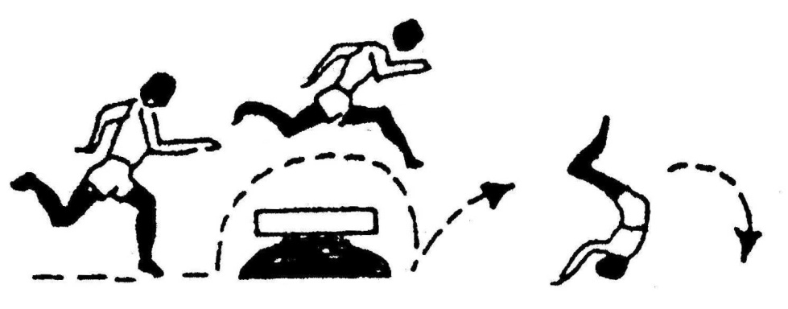

الشكل رقم (1): الجري ثم الوثب فوق مقعد، وعند الهبوط عمل دحرجة أمامية، ثم الدوران لتكرار أداء التمرين.

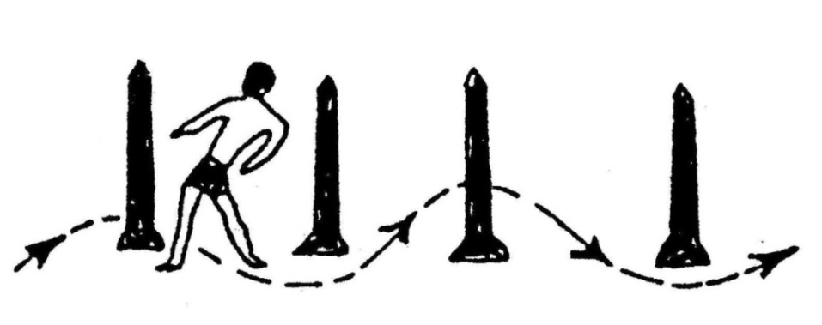

الشكل رقم (2): الجري المتعرج من بين الشواخص، ثم الرجوع لتكرار أداء التمرين.
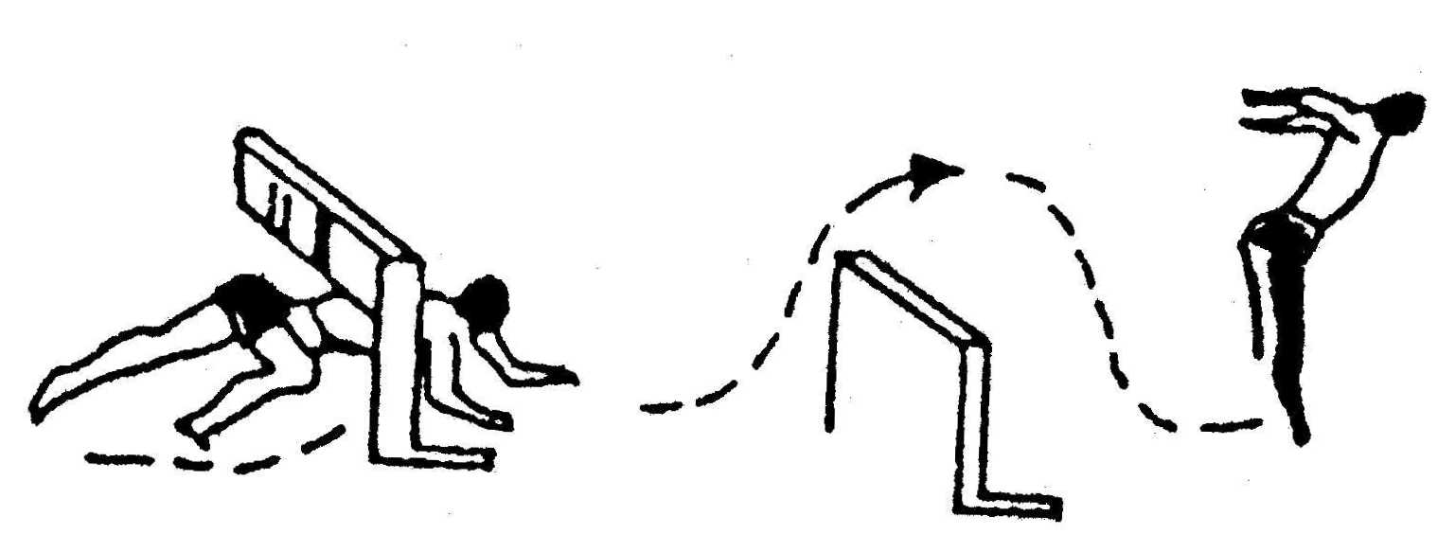

الشكل رقم (3): من الوقوف يجري اللاعب نحو المانع الذي يبعد عنه مسافة (5) ويمرق من أسفل المانع ثم يقوم بالوثب من فوق المانع الثاني يستمر تكرار أداء التمرين (10) مرات.

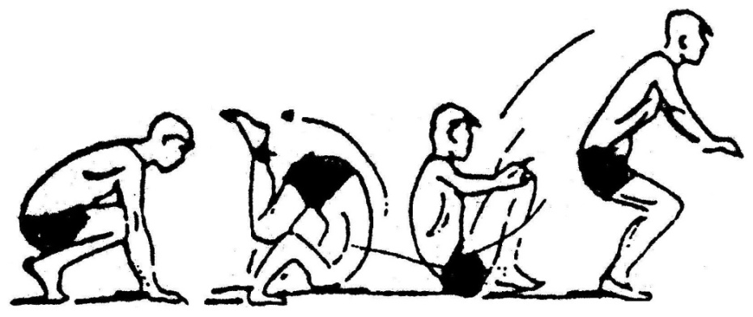

الشكل رقم (4): الوقوف ثم يقوم اللاعب بعمل دحرجات أمامية، ثم الوقوف يستمر تكرار أداء التمرين لمسافة 20م.

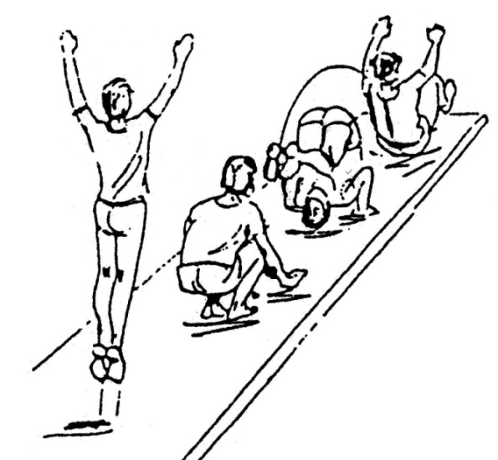

الشكل رقم(5): من الجري، ثم يقوم اللاعب بالوثب إلى الأعلى بعدها عمل دحرجات أمامية، ثم الوقوف، ثم الجري، ثم الوثب عاليا وعمل دحرجات يستمر تكرار أداء التمرين مسافة 20 م.
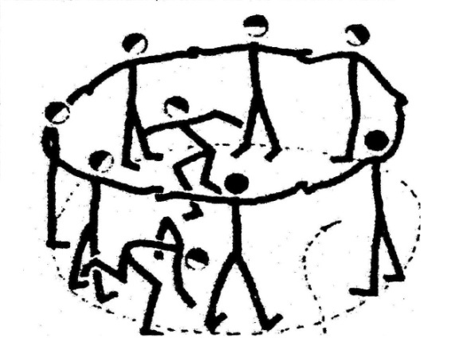
الشكل رقم (6): محاولة المرور من أسفل أذرع الزملاء لمسك مشارك مركز الدائرة.
الهدف من التمرين: الرشاقة.
عدد المشتركين: يتراوح عددهم 12-45 مشترك يقسمون إلى مجموعات متساوية في العدد ويتراوح عددها من 2-5 مجموعات وكل مجموعة تتكون من 6-9 مشتركين.
الأدوات المستخدمة: صفارة، شريط قياس، ساعة إيقاف، يرسم دوائر على الأرض.
المساحة المحددة: ملعب مساحته 14×22 م.
مواصفات الأداء:
1- يقف المشتركين جنبا لجنب الذراعان جانبا تشبيك اليدان على شكل دائري يقف في مركزها مشارك ويقف خارج الشكل الدائري مشارك منافس.
2- عند سماع إشارة أو صفارة المعلم أو الطالب المعلم أو المدرب أو الطالب المدرب يقوم المشارك المنافس بمحاولة المرور من أسفل أذرع الزملاء لمسك مشارك مركز الدائرة، في نفس اللحظة يقوم المشارك مركز الدائرة بتوجيه الزملاء لمنع المشارك المنافس من الوصول إليه.
ما يجب مراعاته عند الأداء:
1- إتباع خط السير المحدد بالشكل.
2- لمس المشاركين بالدائرة المنافس باليدان لمنعه من الوصول إلى مشارك مركز الدائرة.
3- عدم لمس أذرع المشاركين بالدائرة عند محاولة الوصول إلى مشارك مركز الدائرة.
4- تحسب نقطة للمشاركين بالدائرة عند لمس المشارك المنافس.
5- تحسب خمس نقاط عند مسك مشارك مركز الدائرة.
6- زمن المحاولة يتراوح من 30-45 ث.
طريقة التسجيل: يسجل للمجموعة أكبر عدد من النقاط تستطيع تجميعها في زمن يتراوح من 30-45 ث.

- المرونــــــــــــــــة:LA SOUPLESSE
أ- مفهوم المرونة:وهي قدرة اللاعب على الأداء الحركي بمدى واسع، وسهولة، ويسر نتيجة إطالة العضلات والأربطة العاملة على تلك المفاصل لتحقيق المدى اللازم للأداء الحركي.
ويعرفHaree وFreyالمرونة بأنها قدرة الرياضي على أداء حركات بأكبر حرية في المفاصل بإرادته أو تحت تأثير قوة خارجية مثل مساعدة زميل. وتعرف المرونة كذلك بأنها قدرة الفرد على أداء الحركات بمدى حركي كبير وتبعا لذلك فإن الحد الأعلى لمدى السعة أو القدرة على الحركات هو مقياس المرونة، وتقاس المرونة بالدرجات أو السنتيمترات في مجال النشاط الرياضي.
ويعرف"زاتسيورسكيZatciorskyالمرونة بأنها "القدرة على أداء الحركات لمدى الواسع. ويضيف البعض بأنها "مدى وسهولة الحركة في مفاصل الجسم المختلفة، ويذكر بارو Barrowأن مرونة المفاصل تتغير من وقت لآخر، ويتوقف ذلك على الإحماء ودرجة الحرارة، وشدة المجهود والاسترخاء، والقدرة على الاحتمال. والمرونة الحركية هي القدرة على تحريك الجسم أو أجزاءه خلال أوسع مدى ممكن للحركة دون أن يحدث نتيجة لذلك تمزق للعضلات أو الأربطة. ويرى العديد من الباحثين إن المرونة الحركية من بين الصفات الهامة للأداء الحركي سواء من الناحية النوعية أو الكمية، كما أنها تشكل مع باقي مكونات الأداء الحركي أو البدني كالقوة العضلية والسرعة والتحمل والرشاقة الركائز التي يتأسس عليها اكتساب وإتقان الأداء الحركي.
ب-أنواع المرونة:يجب أن نميز بين المرونة العامة والمرونة الخاصة، وبين المرونة الايجابية والمرونة السلبية.
المرونة العامة : عندما تكون مكانيزمات المفاصل متطورة بشكل كاف مثل العمود الفقري بمعنى قدرة الفرد على أداء حركات بمدى واسع في جميع المفاصل.
أما المرونة الخاصة : فعندما تكون المرونة متعلقة بمفصل واحد بمعنى القدرة على أداء الحركات بمدى واسع في اتجاهات معينة طبقا للناحية الفنية الخاصة بنشاط رياضي معين.
أما المرونة الايجابية : فهي قابلية الفرد على تحقيق حركة بنفسه، بمعنى إمكانية الحصول على أقصى مدى ممكن لحركة في المفصل على حساب المجموعة العضلية العاملة على هذا المفصل والتي تقوم بأداء تلك الحركة، أما المرونة السلبية فنحصل عليها عن طريق قوى خارجية كالزميل أو الأدوات بمعنى إمكانية الحصول على أقصى مدى ممكن لحركة ما في المفصل على حساب قوة خارجية تقوم بأداء الحركة أو المساعدة في أدائها.
ج-مبادئ وطرق تنمية المرونة:ويمكن تنمية صفة المرونة عن طريق التدريب اليومي من خلال تمارين الإطالة ومن أهم المبادئ والطرق التي يجب احترامها أثناء التدريب على صفة المرونة نجد:
1- تلعب المرونة دورا هاما في ترابط الأداء الحركي ولذا يجب أن يكون هناك نوعا من التنسيق في تمرينات تنمية المرونة وخاصة التمرينات التي تزيد من مطاطية وإطالة العضلات بشكل منتظم ولكافة المجموعات العضلية المختلفة.
2- لا بد أن يكون هناك نوعا من التنسيق بين تدريبات القوة وتدريبات المرونة حيث أن القوة تساعد الفرد الرياضي على أن يصل إلى المدى المطلوب للحركة أي بالمرونة اللازمة،ولا بد وأن يؤخذ في الاعتبار الترابط بين تمرينات زيادة معدل قوة تنمية المرونة.ولقدأوضح "هلينبراندت HellenBrondt" في أبحاثه أن زيادة سعة أنسجة العضلات لا تتأثر في حالة كثافة البرنامج التدريبي (الخاص بزيادة معدل القوة) حيث أنه لا بد وأن تكون المرونة محدودة الأداء (حد معين) فقط وبطريقة آمنه ويرجع ذلك لقوة العضلات.
3- يرى ريانAllen.J.Ryan وفريد Fred.Lأنه يمكن تنمية المرونة لمفصل معين عن طريق تقوية العضلات المضادة في نوع العمل على المفاصل (عضلات تؤدي إلى ثني المفصل وأخرى تؤدى إلى مد المفصل) بنفس النسبة وبنفس القوة ولو تم تقوية مجموعة من العضلات على حساب المجموعة الأخرى لأدى ذلك إلى نقص المجال الحركي للمفصل في الاتجاه الذي تعمل فيه العضلة الضعيفة، والإضافة إلى أن الخمول وعدم النشاط يؤدي إلى نقص المرونة للمفاصل.
تنميــــــــة المرونــــــــة
من أهم الواجبات بالنسبة لتنمية صفة المرونة لدى الفرد الرياضي العمل على الارتقاء بمدى الأرجحات لكل أعضاء الجهاز الحركي لجسم الإنسان، مع مراعاة أن يضمن ذلك في نفس الوقت التأثير على عناصر القوة والسرعة والتحمل والرشاقة، وأن يسهم ذلك في العمل على إتقان المهارات الحركية المختلفة.
وتعتبر تمرينات الإطالة التي تستهدف إطالة العضلات والأربطة والأوتار وزيادة مدى الحركة في المفصل، من أهم الوسائل لتنمية المرونة.
وتشتمل تمرينات الإطالة على تمرينات أساسية وغرضية لمختلف المجموعات العضلية والأربطة المختلفة. ويمكن أداء تمرينات الإطالة باستخدام بعض الأدوات كالمقابض الحديدية أو الساندو مثلا أو بأداء التمرينات على بعض الأدوات كعقل الحائط مثلا، أو بمساعدة الزميل (تمرينات الإطالة السلبية) كما يمكن أداء تمرينات الإطالة باستخدام التمرينات الفردية الحرة بدون مساعدة وبدون أدوات (تمرينات الإطالة الإيجابية).
وتؤدي تمرينات الإطالة عادة في شكل مجموعات من التمرينات المختارة التي تتكرر في أثناء التدريب مع ضرورة مراعاة التقدم التدريجي بمدى الأرجحة للحركات المختلفة حتى تصل إلى نهايتها القصوى، ومراعاة ألا يرتبط ذلك الإحساس بالألم الذي يكون بمثابة علامة تشير إلى ضرورة الحد من ضرورة الحد من زيادة مدى الأرجحة.
ومن الضروري مراعاة ارتباط تمرينات الإطالة بتمرينات القوة لضمان العمل على التنمية المتزنة للجهاز الحركي والعضلي وتجنب تنمية جانب واحد فقط.
ويجب ملاحظة أن التنمية الزائدة عن الحد لصفة المرونة تؤثر تأثيرا ضارا على درجة الصفات البدنية الأخرى بالنسبة للقوة العضلية.
ويمكن تنمية المرونة في زمن قصير نسبيا وذلك باستخدام التكرار الدائم لأداء تمرينات الإطالة وقد أثبتت البحوث التي قام بها بعض الخبراء أن المران اليومي المستمر يعمل على الزيادة الواضحة للمرونة أكثر من المران كل يومين.
أما في حالة وصول الفرد إلى درجة عالية من المرونة ومحاولة المدرب العمل على الاحتفاظ بدرجة المرونة المكتسبة، فعندئذ يجب مراعاة الإقلال عن عدد المرات التدريبية ومن عدد التمرينات.
أما في حالة عدم وصول الفرد إلى درجة المرونة المطلوبة فيجب موالاة المران الإكثار من تكرار تمرينات الإطالة.
وفي غضون عمليات التدريب الرياضي يجب مراعاة الأسس التالية لضمان استخدام تمرينات المرونة المختلفة:
- يجب أن يكون هناك بعض تمرينات المرونة في الجزء الإعدادي من وحدة تدريبية مع مراعاة عامل التنويع والتغير في هذه التمرينات وخاصة حالة التدريب اليومي الدائم.
- ضرورة مراعاة تهيئة وإعداد الفرد الإحماء قبل أداء تمرينات المرونة الخاصة لتجنب الإصابات المختلفة.
- ضرورة الاحتراس من محاولة العمل على تنمية المرونة في حالة إحساس الفرد بالتعب والإرهاق، كما هو الحال مثلا في الجزء الختامي من الوحدة التدريبية أو عقب تمرينات التحمل.
- يحسن تكرار كل تمرين لعدد كاف من المرات (10-20 مرة)
- مراعاة بقدر الإمكان أن تتخذ تمرينات المرونة الخاصة الطابع والشكل المميز للمهارات الحركية الأساسية لنوع النشاط الرياضي التخصصي.
- مراعاة تناسب تمرينات المرونة مع درجة المستوى الذي وصل إليه الفرد
- يمكن سرعة وسهولة تنمية المرونة لدى الأطفال والفتيان وخاصة في المرحلة السنية من 11-14 سنة، وبذلك يمكن فيما بعد على تثبيت درجة المرونة المكتسبة.

- التــــــــــــــوازن:L’EQUILIBRE
1- تعريف التوازن:
تعتبر دالة التوازن واحدة من الوظائف المعقدة للجسم بالجسد والجهاز العصبي المركزي CNS ففي الاستجابة للحفاظ بالتوازن تجد هناك ردود فعل داخل الجسم تؤثر وتتأثر ببعضها ويشترك هناك كثيرا من الأجهزة العصبية والحركية ويتفق العلماء على اعتبار الاحتفاظ بتوازن الجسم في مجال الجاذبية الأرضية يتحقق نتيجة إلى التوافقيات بين نشاطات مجموعات مركبة من الأجهزة الحيوية وأنظمتها داخل الجسم والتي تعطي ميكانيكية عمل موحدة والتيس تشمل بداخلها على الناحية الوظيفية الحركية للجهاز الحسي، ولا ينفصل عنها كلا الجهازين الإبصاري والسمعي وكذلك الجهاز الحسي الجلدي.
ويقول بينجتريون (Pengtaoun) أنه إذا لم يكن هناك عملية متابعة ذاتية للعمليات الحيوية يتوازن الجسم فنحن بدون شك كنا نفتقد هذا التوازن كل دقيقة.
ويرى البعض أن التوازن هو المقدرة على الاحتفاظ بوضع نعين للجسم أثناء الثبات أو الحركة.
والرأي الآخر وربما يكون أكثر شمولا وإيضاحا يعتبر التوازن هو مقدرة الإنسان على الاحتفاظ بجسمه أو أجزائه المختلفة بوضع معين نتيجة للنشاط التوافقي المعقد لمجموعة من الأجهزة الأنظمة الحيوية الموجه للعمل ضد تأثيرات قوى الجاذبية.
وفي تعريف آخر للتوازن هو فترة الفرد على الاحتفاظ بوضع جسمه من الثبات وأثناء الحركة وهذا يتطلب على الجهازين العضلي والعصبي والقدرة على الإحساس بالمكان والمسافات، ومن أهم ما يساعد على التوازن في جسم الإنسان القدمين وخاصة النظر والنهايات العصبية في العضلات والأجهزة الداخلية.
ويعرفه "حدوث بكونه القدرة على الاحتفاظ بوضع معين للجسم أثناء الثبات أو الحركة".
ويعرفه سنجر بأنه "القدرة التي تحفظ وضع الجسم".
أن تميز الفرد الرياضي بالتميز الجيد يسهل في قدرته على تحسين وترقية مستوى أداءه للعديد من الحركات أو الأوضاع في معظم الأنشطة الرياضية، أما إذا كان الفرد في وضع اللاتوازن فإن الوضع لا يسمح بسرعة الاستجابة المناسبة في ضوء الاستجابات المنافسة، كما أن هذا الوضع (وضع اللاتوازن) لا يسمح له بتوجيه الأداء بدقة أو مقاومة القوة أو استخدامها في أي اتجاه سوى اتجاه واحد فقط".
يعني التوازن أن يحافظ الطفل على مقدرته في السيطرة على مركز ثقل جسمه في مقابل الجاذبية الأرضية، وتلعب القنوات الهلالية في داخل الأذن دورها في حفاظ الإنسان على توازنه بالإضافة إلى الرؤية والنهايات الحاسية في قدم الإنسان، والبصر يمد الإنسان بالمعلومات الخارجية لمساعدة المخ في تعديل أوضاع الجسم في المجال المحيط به.
2- أهمية التوازن:
إن صفة التوازن لها أهمية كبيرة في "قدرة الفرد على تحسين وترقية مستوى أدائه للعديد من الحركات والأوضاع في معظم الأنشطة الحركية"التوازن قدرة عامة تبرز أهميتها في الحياة عامة وفي مجال التربية البدنية والرياضية خاصةً، فهو مكون هام في أداء المهارات الحركية الأساس كالوقوف والمسي...إلخ، كما أنه مكون رئيس في معظم الأنشطة الرياضية وخاصةً الأنشطة التي تتطلب الوقوف أو الحركة فوق حيز ضيق.
3- أنواع التوازن:
يمكن تصنيف التوازن إلى نوعين رئيسيين هما: التوازن الثابت والتوازن الديناميكي (الحركي) ونفرق بين التوازن الاستاتيكي والذي يعني التوازن في الأوضاع الثابتة والتوازن الديناميكي والذي يتم أثناء أداء الحركات ويرى جولي (Goly) أنه لا يوجد ارتباط بين كل من التوازن الثابت والتوازن المتحرك.
أ- التوازن الثابت:
يقصد بالتوازن الثابت القدرة التي تسمح الفرد بالبقاء في وضع ثابت أو القدرة بالاحتفاظ بثبات الجسم دون الإسقاط أو الاهتزاز عند اتخاذ أوضاع معينة كما هو الحال عند الوقوف على قدم واحدة أو اتخاذ وضع الميزان والوقوف على الذراعين.
والتوازن الثابت يحتل أهمية كبيرة في بعض الأنشطة الرياضية وخاصة الجمباز والتمرينات الفنية والباليه ويعبر عن جمال وتناسق وتآزر الأداء.

ب- التوازن الديناميكي الحركي:
يقصد بالتوازن الديناميكي (الحركي) القدرة على الاحتفاظ بالتوازن أثناء أداء حركي كما في معظم الألعاب الرياضية والمنازلات الفردية، أو عند المشي على عارضة مرتفعة.
4- تمرينات التوازن العامة:
وتهدف تمرينات التوازن إلى ترقية التوافق العصبي وتدريب الأجهزة الخاصة بحفظ التوازن في القنوات الهلالية في الأذن الوسطى، وتنقسم تمرينات التوازن إلى ما يأتي:
تمرينات التوازن في المكان (التوازن الثابت) وهي حركات والأوضاع التي تضيف فيها قاعدة الارتكاز كالوقوف على المشطين أو الوقوف العاكس أو نصف الوقوف.
تمرينات توازن الحركة وهذا النوع يفيد في إصلاح القوام حيث ينعدم فيه تصلب المفاصل أو التوتر العضلي ومن أمثلته المشي على العارضة أو المقعد السويدي المقلوب ربط حركات معا والدورات.
5- طرق تنمية التوازن: لتطوير عنصر التوازن لابد من إتباع ما يلي:
أولا: تطوير عنصر التوازن الثابت.
ثانيا: تطوير عنصر التوازن المتحرك.
5-1- التوازن الثابت: لتطوير هذا العنصر يجب إتباع ما يلي:
- تطوير مقاومة القوة الثابتة للأجزاء التي تستند عليها الحركة.
- تطوير مرونة المفاصل التي تكون محور ارتكاز الحركة المتزنة.
- تطوير مرونة العضلات العكسية للعضلات العاملة في حركة الاتزان.
5-2- التوازن التحرك: لتكوير هذا العنصر يجب إتباع ما يلي:
- استخدام أجهزة منخفضة أو وضعها على الأرض.
- استخدام أجهزة مساعدة للأمان.
5-3- التوازن الثابت المتحرك: ولتطوير هذا العنصر لابد من إتباع ما يلي:
أ- ممارسة الحركات التي تجعل الجسم في حالات مختلفة من التوازن.
ب- التدريب على الدوران المشابه لأداء الحركة المطلوبة.
ت- التدريب على السقوط ضمن ارتفاع معين.
ث- الاتزان على قدم واحدة.
6- تمرينات التوازن:
6-1- ما هي تمرينات التوازن:
بأنها تلك الأوضاع والحركات المختلفة التي يتخذها الفرد أو يقوم بها لتضيق قاعدة الارتكاز أو رفع مركز الثقل فوق قاعدة الارتكاز بهدف الاحتفاظ بتوازن جسمه أثناء أداء الأوضاع والحركات المختلفة.

6-2- أهمية تمرينات التوازن:
- اكتساب القدرة على التحكم في الجسم.
- ترقية التوافق العضلي العصبي.
- تساهم في تأهيل الإصابات الرياضية.
- مكون أساسي في معظم الأنشطة الرياضية.
- تطوير السمات الإرادية كالجرأة والثقة بالنفس والشجاعة واتخاذ القرار.
7- العوامل المؤثرة في تمرينات التوازن:
- مركز ثقل الجسم - مساحة قاعدة الارتكاز - علاقة خط الثقل أو الجاذبية بقاعدة الارتكاز - وزن الجسم.
- أجزاء الجسم - نسبة ارتفاع مركز الثقل فوق قاعدة الارتكاز - الاحتكاك بالسطح - زاوية السقوط.
- تأثير العزم والدفع الناتج عن القوة الخارجية - زمن الرجع - الخزف كعامل نفسي.
- تناول المواد الكحولية والعقاقير المخدرة أو التدخين - سلامة الجهاز العصبي والعضلي.

8- عوامل تتحكم في الاتزان:
أولاً: مركز الثقل:
هو نقطة وهمية يتوازن حولها جميع أجزاء الجسم المعين، ويعرفه البعض بكونه النقطة التي إذا ارتكز عليها الجسم يتزن، ويرى آخرون أنه النقطة الوهمية التي يتوازن أو تتعادل حولها قوى الجاذبية الأرضية، ويرى البعض أن مركز ثقل الفرد في حالة الوقوف عبارة عن وهمية تقع داخل الحوض وخلف السرة وأمام الفقرة العجزية الثانية.
ثانياً: خط الجاذبية:
هو خط وهمي يمر بمركز الثقل ويكون عموديا على الأرض وهو عبارة عن تقابل المستوى الجبهي مع المستوى السهمي، حيث إن التقاءهما يمثل خطاً عموديا هو خط الثقل، وهذا الخط يمر بمركز الثقل ولكنه لا يحدد مكانه (ارتفاعه) وفي وضع الوقوف العادي فإن خط الثقل يقع داخل قاعدة الاتزان.
ثالثاً: قاعدة الارتكاز:
هي عبارة عن مساحة السطح الذي يرتكز عليه الجسم، ففي حالة الوقوف تكون قاعدة الاتزان أو الارتكاز هي المساحة التي يحددها الإطار الخارجي للقدمين.
9- تقسيمات تمرينات التوازن:
وتنقسم إلى ما يلي:
9-1- من حيث متطلبات النشاط الرياضي الممارس:
تنقسم تمرينات التوازن من حيث متطلبات النشاط الرياضي الممارسة إلى ما يلي:
- تمرينات التوازن العامة:
بأنها تلك الأوضاع والحركات التي تختلف في تكوينها مع خواص النشاط الممارس والتي يتخذها الفرد أو يقوم بها لتضييق قاعدة الارتكاز أو رفع مركز الثقل فوق قاعدة الارتكاز بهدف الاحتفاظ بتوازن جسمه أثناء الثبات في الأوضاع أو أداء الحركات المختلفة.
- تمرينات التوازن الخاصة:
بأنها تلك الأوضاع والحركات المختلفة التي تتناسق مع خواص النشاط الممارس والتي يتخذها الفرد أو يقوم بها لتضييق قاعدة الارتكاز أو رفع مركز الثقل فوق قاعدة الارتكاز بهدف الاحتفاظ بتوازن جسمه أثناء الثبات في الأوضاع أو أداء الحركات المختلفة.
9-2 من حيث أساليب العمل العضلي:
تنقسم تمرينات التوازن من حيث أساليب العمل إلى ما يلي:
- تمرينات التوازن الثابتة:
بأنها تلك الأوضاع المختلفة التي يتخذها الفرد أو يقوم بها لتضيق قاعدة الارتكاز أو رفع مركز الثقل فوق قاعدة الارتكاز بهدف الاحتفاظ بتوازن جسمه أثناء الثبات في الأوضاع المختلفة.
- تمرينات التوازن الحركي:
بأنها تلك الحركات المختلفة التي يتخذها الفرد أو يقوم بها لتضييق قاعدة الارتكاز أو رفع مركز الثقل فوق قاعدة الارتكاز بهدف الاحتفاظ بتوازن جسمه أثناء أداء الحركات المختلفة.

10- الاعتبارات التي يجب مراعاتها عند أداء تمرينات التوازن:
- الاهتمام بوسائل الأمن والسلامة للوقاية من الإصابات.
- العناية التامة بعملية الإحماء الجيد قبل أداء تمرينات التوازن.
- الاهتمام بالتوزيع السليم لتشكيل الحمل.
- الاهتمام بالتوزيع السليم لمحتوى تمرينات التوازن.
- العناية بصحة الأوضاع والأداء الصحيح للحركات.
- عدم تناول المواد الكحولية والعقاقير المخدرة أو التدخين.
- أن يتم التركيز على تمرينات التوازن في المرحلة السنية 11-16 سنة.
- إعطاء تمرينات بدون أدوات لتضييق قاعدة الارتكاز أو رفع مركز الثقل فوق قاعدة الارتكاز كما يلي:
- رفع المشطين أو المشط، رفع العقبين، المشي على خط مرسوم على الأرض، المشي على المشطين على خط مرسوم على الأرض.
- إعطاء تمرينات تؤدي على الأجهزة والأدوات الصغيرة لتضييق قاعدة الارتكاز أو رفع الثقل فوق قاعدة الارتكاز كما يلي:
- المشي العالي على أجهزة أفقية.
- المشي العالي على أجهزة مائلة.
- المشي العالي على أجهزة غير ثابتة.
- التحكم في اتزان الجسم أثناء ما يلي: التزحلق على جهاز مائل، الطلوع والنزول على جهاز متحرك أو ثابت.
- استخدام الأسطح المختلفة والمتدرجة في درجة الاحتكاك.
11- خصائص حمل تمرينات التوازن:
- شدة أداء التمرين تتراوح 65-90% من أقصى مستوى للفرد.
- عدد المجموعات داخل الوحدة التدريبية يتراوح ممن 3-4 مجموعات.
- عد مرات تكرار التمرين الواحد داخل المجموعة يتراوح من 3-10 تكرار.
- فترات الراحة بين الوحدات التدريبية لا تقل عن 24 ساعة.
- عدد مرات الوحدات التدريبية خلال الأسبوع تتراوح من 3-4 وحدات.
- زمن أداء التمرين الواحد يتراوح من 10-45 ث.
- فترات الراحة بين المجموعات داخل الوحدة التدريبية يتراوح من 180-240.
12- تطوير التوازن:
لتطوير عنصر التوازن لابد من إتباع ما يلي:
أولا: تطوير عنصر التوازن الثابت.
ثانيا: تطوير عنصر التوازن المتحرك.
أ- التوازن الثابت: لتطوير هذا العنصر يجب إتباع ما يلي:
- تطوير مقاومة القوة الثابتة للأجزاء التي تستند عليها الحركة.
- تطوير مرونة المفاصل التي تكون محور ارتكاز الحركة المتزنة.
- تطوير مرونة العضلات العكسية للعضلات العاملة في حركة الاتزان.
ب- التوازن المتحرك: لتطوير هذا العنصر يجب إتباع ما يلي:
- استخدام أجهزة منخفضة أو وضعها على الأرض.
- استخدام أجهزة مساعدة للأمان.
ج- التوازن المتحرك الثابت: و لتطوير هذا العنصر يجب إتباع ما يلي:
- ممارسة الحركات التي تجعل الجسم في حالات مختلفة من التوازن.
- التدريب على الدوران المشابه لأداء الحركة المطلوبة.
- التدريب على السقوط ضمن ارتفاع معين.
- الاتزان على قدم واحدة.

13- تمرينات تنافسية لتطوير التوازن:
1- الاحتفاظ بالاتزان ومقاومة دفع الزميل Tenirserré:
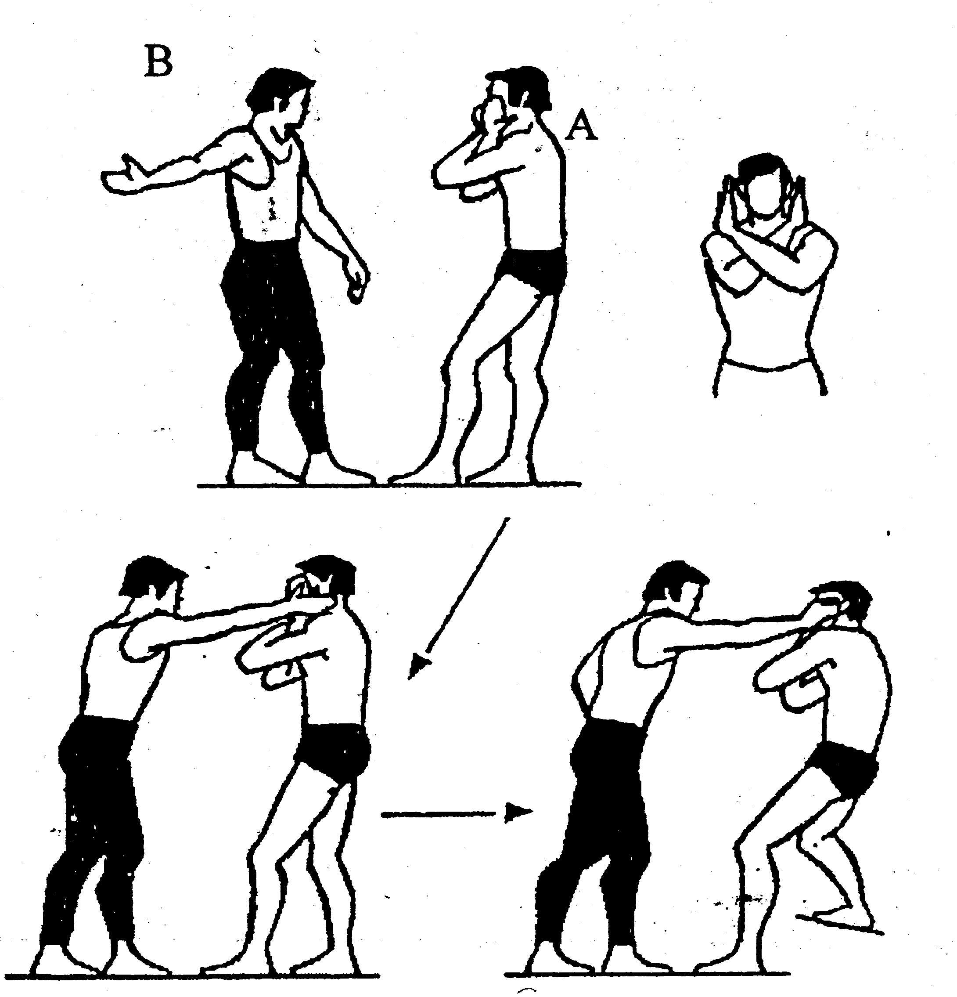
الشكل رقم (1): الاحتفاظ بالاتزان ومقاومة دفع الزميل.
يقف اللاعبان في الوضع أمامًا (الرجل اليسرى متقدمة) على خط مستقيم واحد بحيث يقترب مشط القدم اليسرى للاعب B ويلتصق مشط القدم اليمنى بكعب القدم المتقدمة (اليسرى لكلا اللاعبين).
تتقاطع ذراعي اللاعب A أمام الصدر بحيث يواجه جانبي الوجه بظهر اليدين وباطن اليدين للخارج بحيث يبتعد الكفين عن الوجه بمسافة 10 سم تقريبا يقوم اللاعب B بمرجحة أحد الذراعين للخلف ثم للأمام لدفع أحد الكفين للاعب A بكف الذراع للاعب B لمحاولة إخلال اتزانه وإخراجه عن الخط المستقيم المرسوم على الأرض، ويقوم اللاعب A بالمقاومة ومحاولة الاحتفاظ بالاتزان وعدم تمكين اللاعب B من لمس وجهه.
ملحوظة: يمكن أداء هذا التمرين بالوقوف على رجل واحدة لكلا اللاعبين.

2- الصراع فوق الخط Combat enligne:
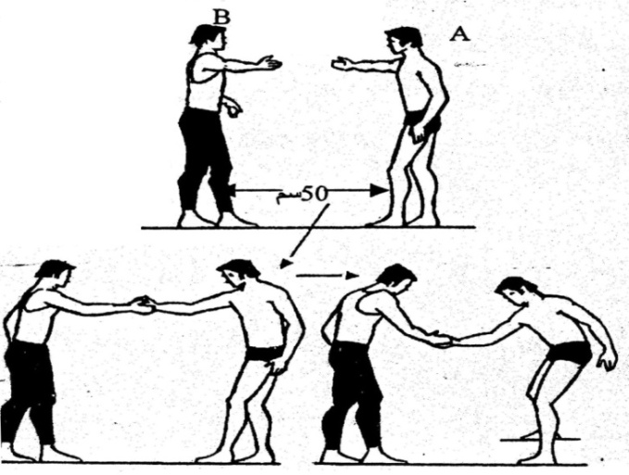
الشكل رقم (2): الصراع فوق الخط.
يقف اللاعبان في الوضع أمامًا (الرجل اليسرى متقدمة للأمام) على خط مستقيم واحد على أن يكون المسافة بين اللاعبين 50 سم تقريبًا.
يلتصق مشط القدم الخلفية بكعب القدم الأمامية لكل منهم فوق الخط المستقيم ثم يقوم اللاعب A بمسك كف اللاعب B الأيمن بكفه الأيمن ويقوم اللاعبان بمحاولة الضغط بالكفين على الجانبين لإخلال اتزان بعضهم البعض.
3- الصراع فوق الخط Combat enligne:
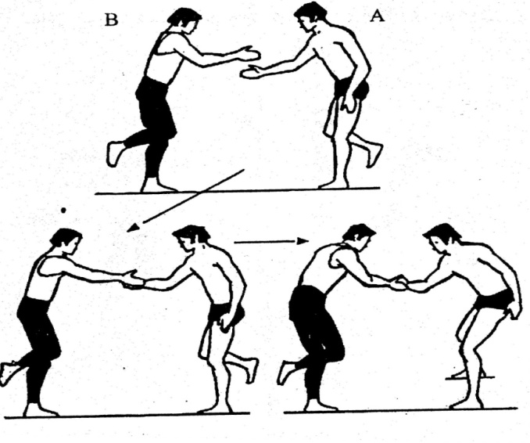
الشكل رقم (3): الصراع فوق الخط.
نفس التمرين السابق فيما عدا أن اللاعبين يرتكزان على قدم واحدة فوق الخط المستقيم.
4- تبادل نقل الصندوقان أماما باليدان لتحرك أماما:
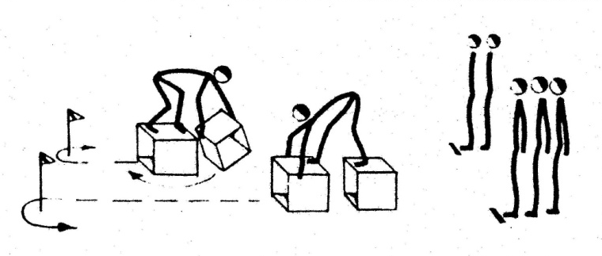
الشكل رقم (4): تبادل نقل الصندوقان أماما باليدين لتحرك أماما.
الهدف من التمرين: الاتزان.
عدد المشتركين: يتراوح من 8-25 مشترك يقسمون إلى مجموعات متساوية في العدد يتراوح عددهم من 2-5 مجموعات وكل مجموعة تتكون من 3-5 مشتركين.
الأدوات المستخدمة: صناديق يتراوح عددهم من 4-10 صناديق، أعلام يتراوح عددهم من 2-5 أعلام، يرسم خطان متوازيان على الأرض خط للبداية وخط للنهاية، صفارة، شريط قياس، ساعة إيقاف.
المساحة المحددة: ملعب مساحته 12×14 م.
مواصفات الأداء:
1- يقف المشتركين وقوف الظهر مواجه على شكل قاطرات خلف خط البداية ومواجه صندوقان.
2- عند سماع إشارة أو صفارة المعلم أو الطالب المعلم أو المدرب أو الطالب المدرب يقوم المشترك الأول من كل قاطرة بالصعود على الصندوق الأول ثم تبادل نقل الصندوقان باليدان للتحرك أماما فالدوران حول العلم والرجوع بنفس الطريقة حتى يصل إلى خط النهاية فالهبوط على الأرض للمس المشترك الثاني والجري أماما للوقوف خلف آخر مشترك بالقاطرة وفي نفس اللحظة يكرر المشترك الثاني ما فعله المشترك الأول وهكذا باقي المشتركين حتى يصل المشترك الأول مرة ثانية إلى خط البداية.
ما يجب مراعاته عند الأداء:
1- إتباع خط السير المحدد بالشكل.
2- الدوران في المنطقة الواقعة بين خط النهاية والعلم.
3- عدم لمس الحافة الخارجية لخط النهاية.
4- لا يقل عدد المحاولات عن ثلاث محاولات.
5- تفوز المجموعة التي تنهي مهمتها أولا قبل المجموعات الأخرى.
طريقة التسجيل: يسجل للمجموعة الزمن الذي استغرقته في إنهاء المسابقة بدون أخطاء.
- التوافــــــــــــــق:LA COORDINATION

1- مفهوم التوافق:
لارسون (Larson) ويوكم (Yocom): هو "قدرة الفرد على إدماج حركات من أنواع مختلفة داخل إطار واحد".
بارو (Barrow) وكم جى(McGee): هو "قدرة الفرد على إدماج أنواع من الحركات في إطار محدد"
يعتبر التوافق من القدرات البدنية المركبة، والذي يرتبط بالسرعة والقوة والتحمل والمرونة، ولا تقتصر أهمية التوافق في الأداء الفني الخططي، ولكن تتعدى ذلك لتشمل استخدامه حيث التدريب في الأجواء المختلفة، والمحيط بعملية التدريب، ويستخدم التوافق أيضا حينما ينتقل اللاعب بالجسم في الهواء كما في الوثب أو الأداء على الترامبولين، كما يحتاج اللاعب للتوافق في حالة فقد توازنه في الأداء سواء في الهبوط، أو التوقف بسرعة، وكذلك في الرياضات التي تتطلب التحكم في الحركة.
2- أهمية التوافق:
تعد فعالية دفع الجلة من أهم الفعاليات التي يتم فيها الأداء الحركي بعدة مراحل في وقت واحد لذا فإن صفة التوافق تبقى من ضمن العوامل الأساسية المأثرة في الأداء الحركي في هذه الفعالية وفي هذا الشأن يذكر ريسان مجيد أن صفة التوافق تبرز أهميتها عندما يقوم الفرد بحركات تتطلب استخدام أكثر من عضو من أعضاء الجسم في وقت واحد خاصة إذا كانت الأعضاء تعمل في أكثر من اتجاه في نفس الوقت.
3- أنواع التوافق:
أ- التوافق العام: وهو من المتطلبات الضرورية لمختلف المهارات الحركية، بصرف النظر عن خصائص الرياضة، ويحتاج اللاعب إلى تنمية التوافق العام كضرورة لممارسة النشاط، ويعتمد في ذلك على الزمن اللازم للتوافق العام لإمكانية استيعابه ويمثل التوافق العام الأساس الأول لتنمية التوافق الخاص.
ب- التوافق الخاص: ويعكس قدرة اللاعب على الأداء الرياضي في الحركة المختارة بأسرع ما يمكن، وكذلك بسهولة واقل ما يمكن من أخطاء وبدقة عالية.

4- طرق تنمية التوافق:

م | الطريقة | أمثلة للتمرينات
1 | البدء العادي من أوضاع مختلفة كأداة التدريب. | تمرينات الوثب المتنوعة (الوثب الطويل، الوثب العميق، النظر للخلف في اتجاه الانتقال).
2 | أداء المهارات بالطرف العكسي أو في وضع غير طبيعي. | رمي القرص، دفع الجلة بالذراع العكسية (غير ذراع الرمي)، التقاط الكرة بالذراع العكسية، عمل تنطيط الكرة، اللمسة في الاتجاه العكسي.
3 | تقيد سرعة وإيقاع الأداء الحركي. | تحسين الإيقاع وتغييره.
4 | تحديد مسافة الأداء المهارة. | تخفيض مسافة اللعب في الألعاب الجماعية.
5 | تغيير عناصر الأداء الفني أو المهارات. | تطبيق أداء الوثب الطويل بالكامل من تخفيض القدرة على الدفع، واستخدام جميع الطرق الفنية للوثب (المفضلة للاعب) مستخدما رجل الارتقاء والرجل العكسية.
6 | زيادة صعوبة أداء التمرينات خلال تطبيق الحركات. | تدريبات الجري المكوكي والتتابعات المتنوعة.
7 | الفهم المركب مع تعلم مهارات جديدة. | أداء بعض أجزاء من الجمباز، ألعاب جماعية، تعليم مهارات جديدة.
8 | زيادة مستوى المقاومة في أداء مراحل الحركة.
9 | الأداء في ظروف غير طبيعية. | تغيير خطط اللعب التقليدية والمطبقة من قبل الفريق، وتغيير الطريقة في نفس المباراة.
10 | ممارسة ألعاب مشابهة أو غير مشابهة (لها علاقة بالرياضة الممارسة أو غير ذلك) | جري المنحدرات، ضاحية الانزلاق، التجديف أو السباحة في مياه بها أمواج وأداء المهارات بارتداء ثياب ثقيلة، اللعب في أماكن مختلفة (على النجيلة، أرضية خشبن تارتان).

الجدول رقم (1):طرق تنمية التوافق.

5- تمرينات التوافق:
.- ماهية تمرينات التوافق:
بأنها تلك الحركات التي يستطيع بها الفرد دمج أكثر من مجموعة عضلية متشابهة أو غير متشابهة من أجزاء الجسم في اتجاهات مختلفة وبإيقاع حركي سليم وفي زمن واحد.
- أهمية تمرينات التوافق:
- تطوير السمات الإرادية كالثقة بالنفس واتخاذ القرار.
- يكون أساسي في معظم الأنشطة الرياضية.
- تساهم في تحسين الجهازين العضلي والعصبي.
- تساهم في التنسيق بين أجزاء الجسم المختلفة.
- تساهم في المحافظة على مستوى الأداء المهاري.
6- تقسيمات تمرينات التوافق: تنقسم إلى ما يلي:
- تمرينات التوافق العامة. 2- تمرينات توافق الأطراف.
3- تمرينات التوافق الخاصة. 4- تمرينات التوافق الكلي للجسم.
5- تمرينات توافق الذراع والعين. 6- تمرينات توافق القدم والعين.
6-1- تمرينات التوافق العامة:
بأنها تلك الحركات التي تختلف في تكوينها مع خواص النشاط الرياضي الممارس والتي يستطيع بها الفرد دمج أكثر من مجموعة عضلية متشابهة أو غير متشابهة من أجزاء الجسم في اتجاهات مختلفة وبإيقاع حركي سليم في زمن واحد.
6-2- تمرينات التوافق الخاص:
بأنها تلك الحركات التي لا تختلف في تكوينها مع خواص النشاط الرياضي الممارس والتي يستطيع بها الفرد دمج أكثر من مجموعة عضلية متشابهة أو غير متشابهة من أجزاء الجسم في اتجاهات مختلفة وبإيقاع حركي سليم وفي زمن واحد.
6-3- تمرينات توافق الأطراف:
بأنها تلك الحركات التي يستطيع بها الفرد دمج أكثر من مجموعات عضلات الذراع أو الذراعين مع الرجل أو الرجلين عندما تعمل معا في اتجاهات مختلفة وبإيقاع حركي سليم وفي زمن واحد.
6-4- تمرينات توافق الجسم ككل:
بأنها تلك الحركات التي تختلف يستطيع بها الفرد دمج مجموعات عضلات أجزاء الجسم المختلفة عندما تعمل معا في اتجاهات مختلفة وبإيقاع حركي سليم في زمن واحد.

6-5- تمرينات ذراعين مع حاسة البصر:
بأنها تلك الحركات التي يستطيع فيها الفرد دمج مجموعات عضلات الذراع أو الذراعين عندما تعمل معا في اتجاهات مختلفة مع استخدام حاسة البصر وبإيقاع حركي سليم وفي زمن واحد.
6-6- تمرينات الرجلين مع حاسة البصر:
بأنها تلك الحركات التي يستطيع فيها الفرد دمج مجموعات عضلات الرجل أو الرجلين عندما تعمل معا في اتجاهات مختلفة مع استخدام حاسة البصر وبإيقاع حركي سليم وفي زمن واحد.
7- الاعتبارات التي يجب مراعاتها عند أداء تمرينات التوافق:
- الاهتمام بوسائل الأمن والسلامة للوقاية من الإصابات.
- الاهتمام بالتوزيع السليم لمحتوى تمرينات التوافق.
- الاهتمام بالتوزيع السليم لتشكيل الحمل.
- العناية بصحة الأوضاع والأداء الصحيح للحركات.
- أن يتم التركيز على تمرينات التوافق في المرحلة السنية من 8-11 سنة.
- إعطاء تمرينات للذراعين تعمل في اتجاهات مختلفة.
- إعطاء تمرينات للرجلين تعمل في اتجاهات مختلفة.
- إعطاء تمرينات للذراعين مع الرجلين تعمل كل منها في اتجاهات مختلفة.
- إعطاء تمرينات للجسم ككل.
- إعطاء تمرينات استرخاء بعد تمرينات التوافق.
8- خصائص حمل تمرينات التوافق:
- شد أداء التمرين تتراوح من 64-90% من أقصى مستوى الفرد.
- عدد المجموعات داخل الوحدة التدريبية يتراوح من 3-4 مجموعات.
- عدد مرات تكرار التمرين الواحد داخل الوحدة المجموعة يتراوح من 3-4 مجموعات.
- فترات الراحة بين الوحدات التدريبية لا تقل عن 48 ساعة.
- عدد مرات الوحدات التدريبية خلال الأسبوع تتراوح من 2 - 3 وحدات.
- زمن أداء التمرين الواحد يتراوح من 10 - 20 ث.
- فترات الراحة بين المجموعات داخل الوحدة التدريبية يتراوح من 180- 240 ث.
9- تطوير عنصر التوافق: لتطوير عنصر التوافق يتطلب ما يلي:
- تكرار أداء الحركات يسلكها التكامل وذلك من أجل تعميق المسار الحركي في الجهاز العصبي.
- استخدام التنبيه الصوتي بالكلام أو الإرتفاع وكذلك التنبيه الحركي للضبط الحركي.
- أداء الألعاب الصغيرة التي تهدف إلى تحقيق التوافق العضلي العصبي من خلال تطوير سرعة رد الفعل وذلك لوجود العلاقة الارتباطية ما بين التوافق وسرعة رد الفعل.
- التدرج في ربط الأجزاء مع بعضها البعض عند تعلمها.
10- تمرينات لتنمية التوافق:
الجري أماما مع تثبيت الكرة بالكتف الداخلي للزميلين:
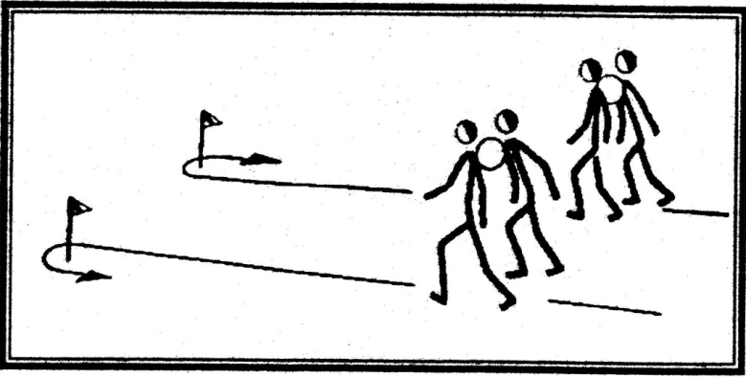
الشكل رقم (1): الجري أماما مع تثبيت الكرة بالكتف الداخلي للزميلين.
الهدف من التمرين: توافق.
عدد المشتركين: يتراوح من 12-40 مشترك يقسمون إلى مجموعات متساوية في العدد يتراوح عددهم من 2-5 مجموعات كل مجموعة يتراوح عددها من 6-8 مشتركين.
الأدوات المستخدمة: كرات يتراوح عددها من 2-5 كرات، أعلام يتراوح عددها من 2-5 أعلام، صفارة، ساعة إيقاف، شريط قياس، يرسم خطان على الأرض خط للبداية وخط للنهاية.
المساحة المحددة: ملعب مساحته 14×20 م.
مواصفات الأداء:
1- يقف المشتركين وقوف جنباً لجنب على شكل قاطرات يمسك الزميلين رقم واحد بالقاطرة الكرة بالكتف الداخلي.
2- عند سماع إشارة أو صفارة المعلم أو الطالب المعلم أو المدرب أو الطالب المدرب يقوم الزميلين رقم واحد من كل قاطرة بالجري أماما ثم اللف حول العلم فالرجوع مرة أخرى بنفس الطريقة لتسليم الكرة للزميلين رقم اثنين بعد خط البداية ليكرر كل منهما ما فعله الزميلين رقم واحد وهكذا باقي المشتركين حتى يصل الزميلين رقم واحد إلى خط البداية مرة أخرى.
ما يجب مراعاته عند الأداء:
1- إتباع خط السير المحدد بالشكل.
2- عدم سقوط الكرة على الأرض أثناء الأداء.
3- عدم لمس العلم والحافة الداخلية لخط النهاية أثناء اللف.
4- لا تقل عدد المحاولات عن ثلاث محاولات.
5- تفوز المجموعة التي تنهي مهمتها أولا قبل المجموعات الأخرى بدون أخطاء.
طريقة التسجيل: يسجل للمجموعة الزمن الذي استغرقته في إنهاء المسابقة بدون أخطاء.

11 -علاقة الصفات البدينة بالمهارة الأساسية:
لم يعد هناك مجال للاعب الذي يتمتع بمستوى عالي من المهارات الأساسية بدون أن يكون على مستوى مماثل من الناحية البدنية كما أن الناحية البدنية وحدها لا يمكن أن تؤدي إلى نتائج حسنة في اللعبة دون مستوى مماثل من الناحية الفنية وهكذا أصبحت اللياقة البدنية والمهارية لا يمكن فصلها في أي مرحلة من مراحل الإعداد.
حسب ماتفيف، فإن تدريبات اللياقة البدنية العالية تؤِدي إلى زيادة المقدرة الفنية و القدرة الحركية لدى اللاعبين.
ومن هذا التطور يمكن اعتبار الصفات البدنية الركيزة الأساسية في قدرة اللاعب والرياضي على أداء المهارات الأساسية بكل دقة وفعالية وبقدر ما تكون لياقة الرياضي البدنية عالية بقدر ما يمكنه الاحتفاظ بمستواه الفني عاليا طوال فترة اللعب والعكس إذا كانت لياقته ضعيفة أو نوعا ما ناقصة فإنه لا يقدر على أداء المهارات الأساسية بالصورة المطلوبة خلال اللعب ولا يحافظ على مستواه الفني خلال كامل مجريات المباريات أو تحت ظروف اللعب الحقيقية.
ومن معروف أنه عندما يمتلك اللاعب مهارات حركية متنوعة ومتعددة ينعكس ذلك على صفاته البدنية ويصبح من السهل عليه إتقان المهارات الأساسية أي أن هناك ارتباط بين المخزون من المهارات والصفات البدنية من جانب وبين المهارات الجديدة الواجب تعلمها من جانب آخر.ولقد تأكد علميا وعمليا أهمية توفير اللياقة البدنية للاعب إلى جانب لياقته الفنية، فلم يعد هناك مجال للاعب الذي يتمتع بمستوى عال من المهارات دون أن يكون على مستوى مماثل من الناحية البدنية. وهكذا أصبحت اللياقة البدنية والفنية لا يمكن فصلها في أي مرحلة من المراحل الإعداد.

